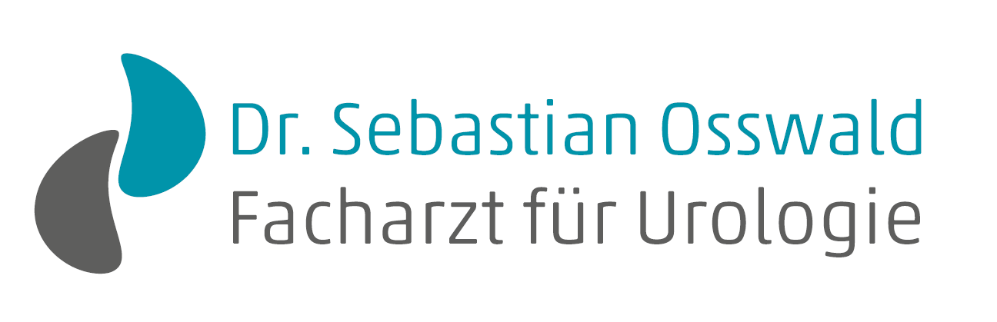
Ausbildung zur Medizinischen Fachangestellten (m/w/d)
in urologischer Facharztpraxis
Du hast Interesse an Medizin, arbeitest gern mit Menschen und suchst eine abwechslungsreiche Ausbildung? Dann bist du bei uns genau richtig!
Wir sind eine freundliche urologische Facharztpraxis und suchen eine Auszubildende zur Medizinischen Fachangestellten (m/w/d).
Das lernst du bei uns:
- Empfang und Betreuung unserer Patientinnen und Patienten
- Assistenz bei Untersuchungen und Behandlungen
- Terminorganisation und Praxisabläufe
- Medizinische und administrative Tätigkeiten im Praxisalltag
Das wünschen wir uns von dir:
- Freundliches Auftreten und Zuverlässigkeit
- Interesse an medizinischen Themen
- Teamgeist und Lust zu lernen
- Schulabschluss (Hauptschule oder mittlere Reife)
Das bieten wir dir:
- Eine vielseitige Ausbildung in angenehmer Atmosphäre
- Ein nettes, hilfsbereites Team
- Geregelte Arbeitszeiten
Neugierig geworden? Dann freuen wir uns auf deine Bewerbung!
Schreibe an:
Dr. Sebastian Osswald oder an Dr_osswald@web.de
Entenpfuhl 16-18
56068 Koblenz

